Отрисовка проектного решения на плане
В качестве отображения проектного решения в окне План используется проектная поверхность, которая в виде треугольников (участков), раскрашенных различными цветами, наглядно показывает элементы дороги (проезжую часть, обочины и т.д.), а для обозначения откосов используется специальный условный знак. Выполнив необходимые настройки отрисовка проектного решения на плане может производится в автоматическом режиме.
- Отрисовка и настройка Проектной поверхности подробно описана в текущем томе гл. Настройка подобъекта Автомобильные дороги, вкладка Проектная поверхность.
- Механизмы отрисовки условного знака Откос см. ниже.

Проектные откосы
Отрисовка Проектных откосов в качестве условного знака на плане осуществляется по закодированным участкам (группам треугольников) проектной поверхности:
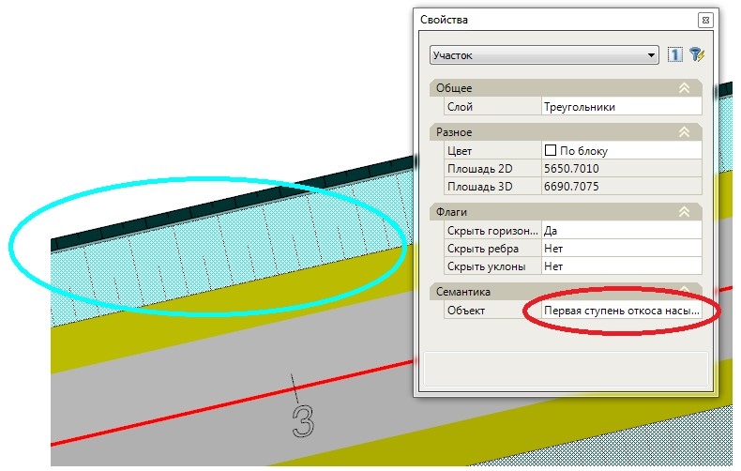рис.1
В случае когда опция Строить проектную поверхность динамически включена, то Проектные откосы строятся автоматически, если опция динамического перестроения проектной поверхности выключена, то откосы перестраиваются с помощью функции План-Рисовать проектные откосы.
- Опция Строить проектную поверхность динамически включается в Настройках подобъекта:
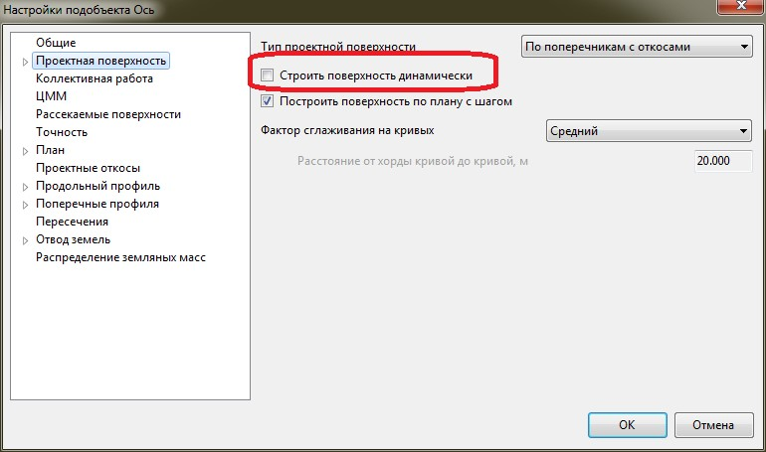рис.2
- При выключенной Динамической поверхности для отрисовки Проектных откосов выберите меню План – Рисовать проектные откосы.
Для того чтобы настроить по каким участкам проектной поверхности необходимо выполнять отрисовку условного знака откос, а также задать другие параметры отображения условного знака:
- В окне Структуре проекта щелкните правой кнопкой мыши по наименованию соответствующего подобъекта и выберите из появившегося контекстного меню пункт Настройки:
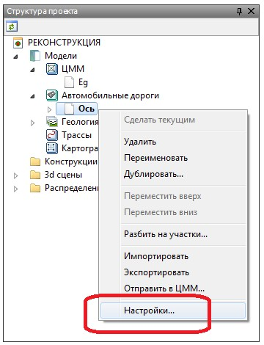рис.3
- В открывшемся окне перейдите на вкладку Проектные откосы:
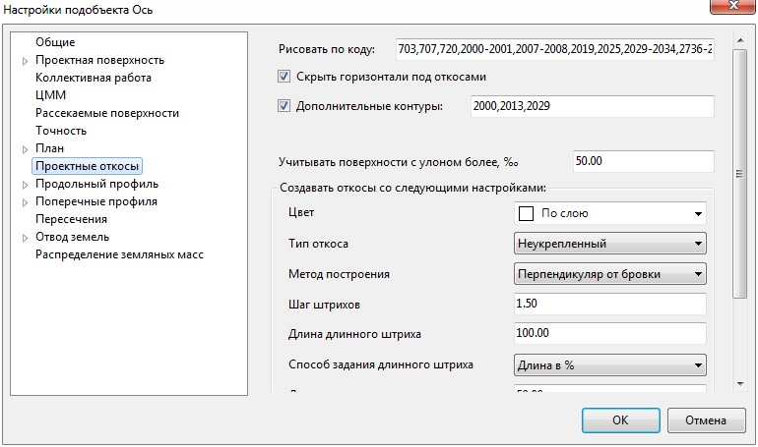рис.4
В поле Рисовать по коду задаются коды участков проектной поверхности по которым необходимо рисовать условный знак откос.
- По умолчанию в данном поле перечислены все стандартные коды заложений откосов, кюветов и т.д.
- Коды перечисляются через запятую, а также может быть использован символ дефис.
При включении опции Скрыть горизонтали под откосами, тем участкам которые заданы в поле Рисовать по коду автоматически будет присвоен флаг Скрыть горизонтали.
Включение опции Дополнительные контуры позволяет оконтурить замкнутой полилинией перечисленные участки, указанные в данном поле.
В дальнейшем данные контуры (замкнутые полилинии) могут быть использованы для оформительских целей, например для штриховки или заливки данных участков.
В поле Учитывать поверхности с уклоном более задается минимальное значение уклона при котором на участке проектной поверхности будет рисовать условный знак откос.
В поле Создавать откосы со следующими настройками задаются параметры отрисовки условного знака откос.

Отрисовка проектного решения версия 7.x.
Функция позволяет отрисовать или сохранить в файл чертежа элементы подобъекта (ось, тангенсы, вершины и т.д.) в качестве примитивов.
Данная опция оставлена для совместимости с предыдущей версией программы Топоматик Robur - Автомобильные дороги 7.5.. На текущий момент вместо данной «устаревшей» функции для создания чертежа плана используется механизм Экспорта ситуации (меню Проект – Экспортировать - Ситуация), который были описаны в Документации Том 4. Работа с трассой, гл. Создание чертежа ситуационного плана.
Для этого:
- Выберите меню Рисовать – Элементы плана версии 7.5, откроется диалоговое окно:
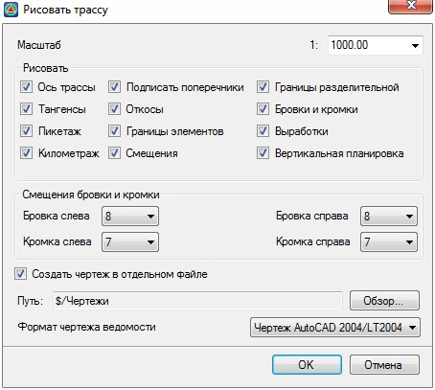рис.5
- Задайте необходимые параметры и нажмите Ок. В результате выбранные элементы будут отрисованы в окне План в виде примитивов.
Следующая глава: Глава 2. Проектирование продольного профиля

